會議名稱 | IMD經理人與交易員需求訪談會議
會議時間 | 20161114 (一) 16:30-18:00
會議地點 | R1303
報告人 | IMD股票基金經理人：周恒中(Leo)、黃惟怡(Vivian)  IMD交易室：黃淑玲
紀錄 | 涂鏡敏
出席人員 | 資訊：陳洵敏(Yvonne)、涂鏡敏(Jack)  FIN交割：王璧妍(Niki)、郭旻菁  IAD中台：蕭正恩(Alice)  IAD Compliance：周詩凱(Kevin)、劉縈錡(Claire)  RMD：崔仁典(Allen)  復華：吳岳樺(Jerry)、魏素惠、陳思涵、王韋婷、簡嬿羚、黃志軒

會議內容摘要
- 參考資料
  - K系統投資交易書 
  - IAD中台提供投資授權書Sample 
- 股票型基金需求訪談與說明
  - 【Buy List】上傳
- Buy List流程，同國內外股票，由交易室上傳
- 上傳Buy List，才會依據Buy List下載/更新Bloomberg基本資料
- 只要曾經在Buy List出現的標的，就會有基本資料；因基本資料無有效期限的問題，如要更新最新的基本資料，則必須在Buy List出現
- 採Bloomberg Ticker或ISIN，後續再由IMD股票基金經理人與IAD Compliance確認
  - 【買進報告/ Proposal】上傳
- 股票型基金買進報告流程，同國內外股票
  - 必須有3個月有效期限的限制
  - 買進報告必須與Buy List勾稽
  - Buy List會因帳戶不同而有差異
- 如需買入Buy List以外的標的，則必須另寫Proposal
  - Proposal格式為Word檔
  - 上傳時，必須同步輸入
    - 標的代碼(Bloomberg Ticker /ISIN)
    - 可買進部位：檢核方式再請IAD Compliance提供
    - 有效時間區間
  - Proposal必須在下單日提前2天上傳，才能依據代碼，至Bloomberg下載資料，以利經理人輸入「交易決策」作業
- 買進報告與Proposal皆由交易室上傳
  - 【交易決策】輸入作業
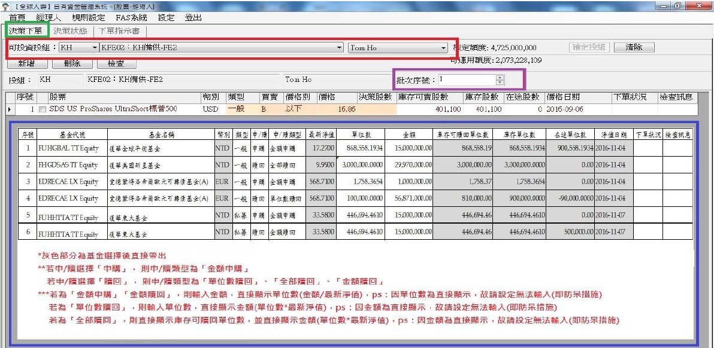
- 作業方式與國外股票相同
- 輸入流程說明：
  - 輸入投組與交易員
  - 基金下單作業同國內外股票，必須填入批次序號，以利下單
  - 輸入基金代碼後，系統自動帶入下列欄位：幣別、最新淨值、淨值日及庫存單位數相關欄位共三個(公式：庫存單位數 = 庫存可贖回單位數 + 在途單位數)
  - 填入「類型」與「申/贖」
  - 填入「申/贖類型」欄位，說明如下
    - 如為申購，此欄位僅能選擇「金額申購」
    - 如為贖回有三個選擇：「單位數贖回」、「全部贖回」及「金額贖回」
    - 若為「金額申購/贖回」，開放輸入「金額」欄位，鎖定「單位數」欄位，由系統以最新淨值估算可申購/贖回單位數填入
    - 若為「單位數贖回」，開放輸入「單位數」欄位，鎖定「金額」欄位，由系統以最新淨值估算可贖回金額填入
    - 若為「全部贖回」，同時鎖定「單位數」與「金額」欄位，「單位數」以「庫存可贖回單位數」顯示，「金額」由系統以最新淨值計算後填入
  - 【公告】作業
- 啟動點必須在經理人下單作業後
- 如需公告，必須通知IAD Compliance
- 規則確認後續與IAD Compliance開會討論
  - 【成交確認】/【帳戶設定】作業
- 成交確認作業是否經過交易室，後續再與交易室確認
- 若未從交易室做開戶流程，交易流程便不會經過交易室(如：PE Fund)
  - 【成交回報】/【成交資料維護】作業
- 成交單位數維護作業，由IAD中台做輸入與確認
- 手續費與匯費輸入，後續再確認權責單位
- 債券型基金需求訪談與說明
  - 【Buy List】上傳
- 債券型基金沒有Buy List，但仍須上傳清單，於【交易決策】輸入作業時，才能選擇該支基金
- 如有新增基金，必須在2天前先上傳清單
  - 【買進報告/ Proposal】上傳
- 無須上傳
  - 【交易決策】輸入作業
- 同股票型基金說明
  - 【公告】作業
- 同股票型基金說明
  - 【成交確認】/【帳戶設定】作業
- 成交確認作業，由債券基金經理人自行維護
- 帳戶資料可由K系統匯入
- 依照國內外股票流程，完成成交確認後，必須印製「投資授權書」(參照參考資料 2 )
  - 【成交回報】/【成交資料維護】作業
- 同股票型基金說明

決議事項

待執行事項追蹤
Item | Issue | Open Date | Description | Assigned  To | Target  Date | Date Closed
1 | 管理報表 | 1051107 | IMD股票基金經理人提供管理報表電子檔 | IMD Leo
2
3

修訂紀錄
提出者 |  | 修訂日期 | 修訂內容 | 補充說明

